***Нейропсихологические игры***

|  |  |  |
| --- | --- | --- |
| **Игра** | **Описание** | **Необходимые материалы** |
| Игры с песком | Ребенку предлагаются шаблоны с дорожками для заполнения песком. Необходимо двумя руками взять песок и засыпать дорожки. | Шаблоны (приложение 1), песок. |
| Игры с орбизами | 1. С закрытыми глазами достать два шарика, прощупать их, назвать самый большой (или самый маленький). 2. Выложить в тарелочку небольшое количество шариков, двумя руками одновременно возвращать в контейнер (два одинаковый, два разных по размеру, два разных по цвету, два разных по форме и.т.д.). 3. Спрятать предметы под шарики, двумя руками находить (одинаковые предметы под шариками, разные предметы). | Арбизы, контейнер, маска, тарелочка, игрушки (предметы которые поместятся под шарики). |
| Игры с использованием стекляруса | Файл поделить на две части, нарисовать симметричные геометрические фигуры (соответствующие форме стекляруса), предложить ребенку поставить стеклярус в приготовленные для него окошечки. (двумя руками) | Файл, стеклярус. |
| Тактильные поверхности | 1. Тактильный куб. Одной рукой трогаем тактильную дощечку, другой рукой ищем такую же в тактильном кубе. 2. Даем ребенку потрогать каждую дощечку и придумать к ней ассоциацию. Называем ассоциацию ребенка, ребенок прикасается двумя руками к поверхности, которую назвали. 3. Даем ребенку потрогать каждую дощечку и придумать к ней ассоциацию. Предлагаем двумя руками прикасаться к разным дощечкам (кошка мягкая, а коготки у нее острые). 4. Сочиняем сказку. Выкладываем два ряда тактильных дощечек, ребенку предлагается двумя руками прикасаться к той поверхности, которая описывается в сказке. (Очень **пушистая** кошка Нюра пошла гулять, вышла во двор где был **твердый, шершавый** тротуар….. **)** | Тактильный куб или тактильные поверхности. |
| Игра «Покажи-назови» | Ребенок ведет пальчиком по квадратам, называет цвет, рукой повторяет изображенное в квадрате, называет ассоциацию с цветом. | Шаблон (приложение 2) |
| Игра «Повтори» | Ребенок ведет пальчиком по кружкам, называет цвет, повторяет что изображено в кружке соответствующего цвета. | Шаблон (приложение 3) |
| Игра с сортером | Двумя руками (шипцами) складываем предметы в тарелочку соответствующего цвета (крест- накрест). | Сортер |

**Приложение 1.**

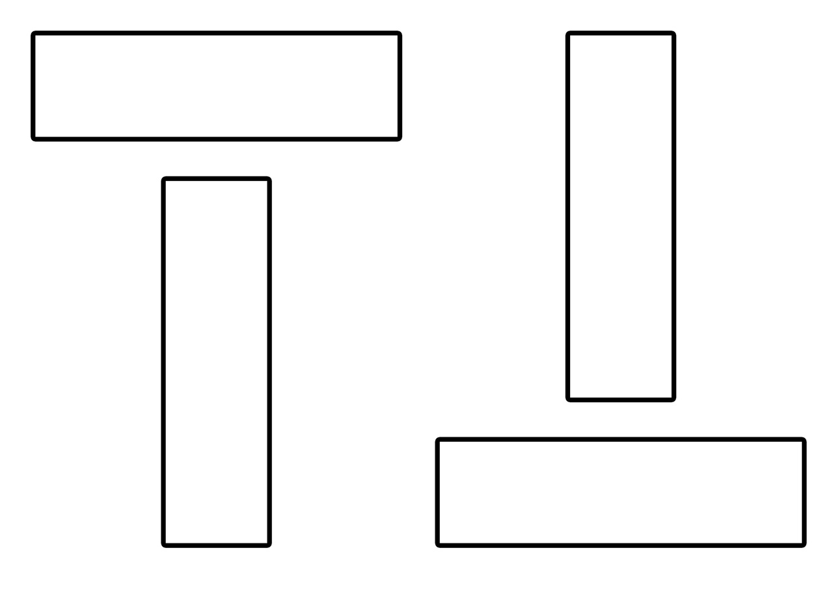

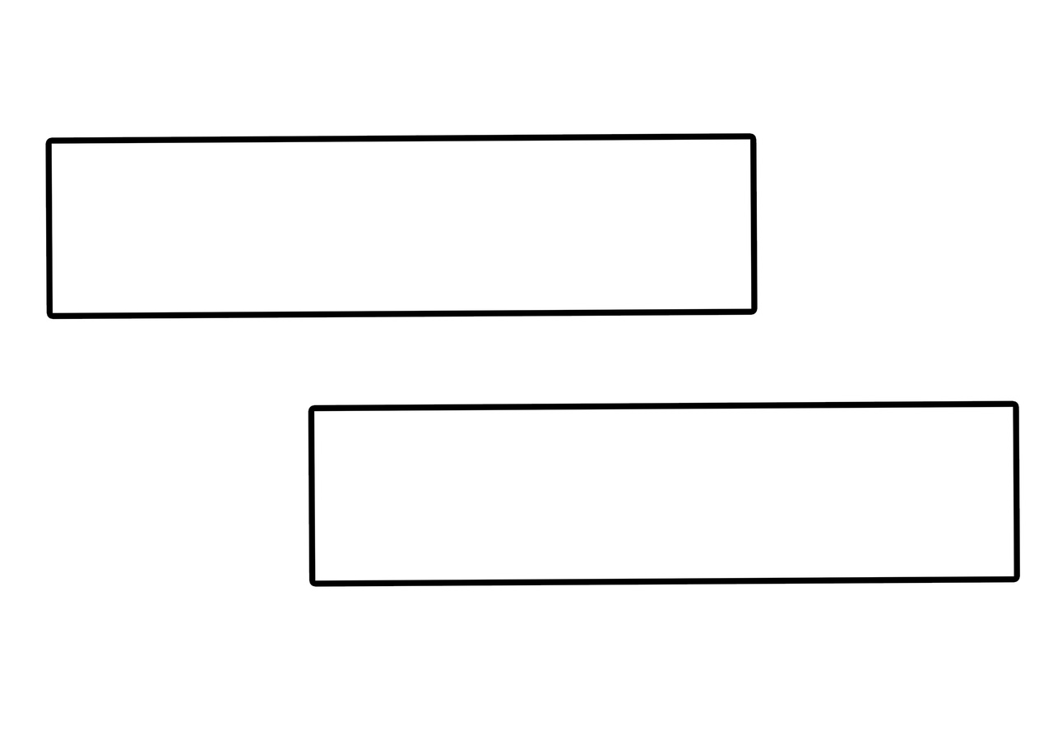

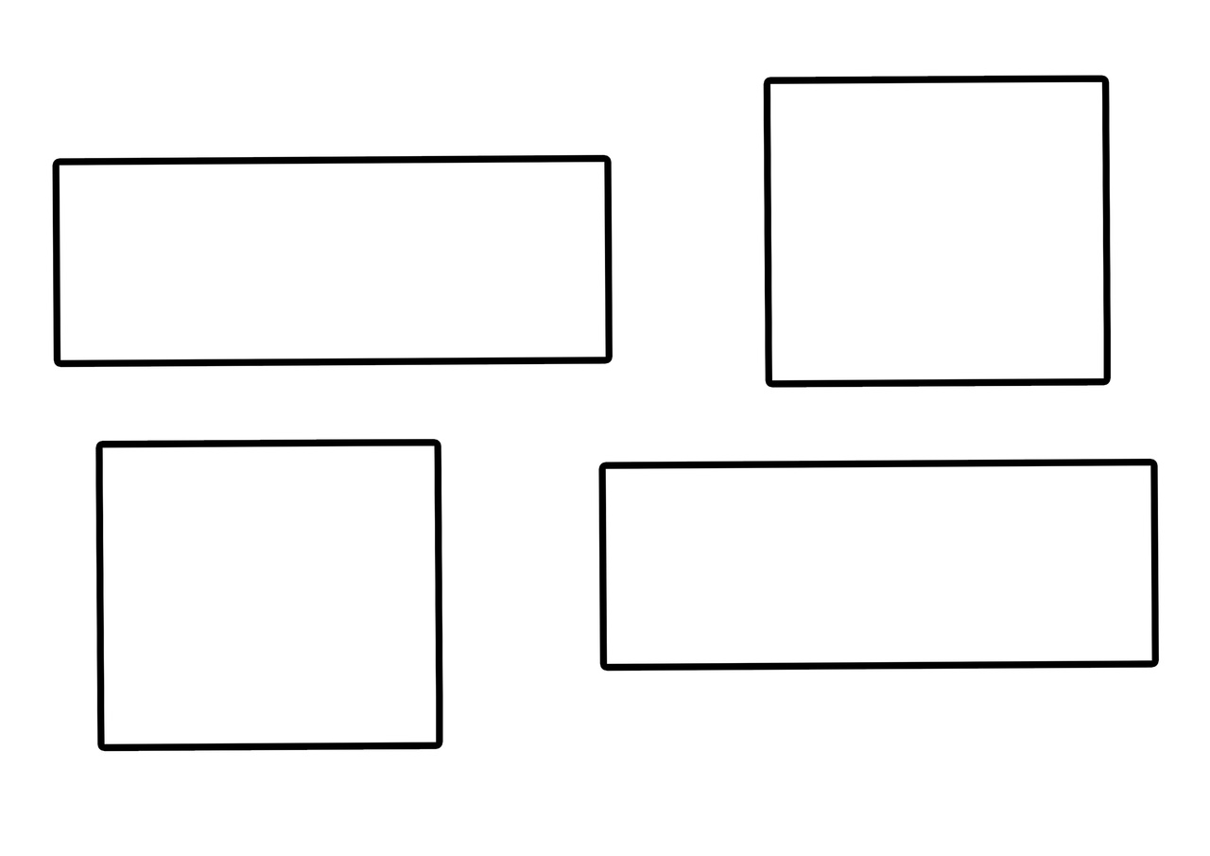

**Приложение 2**

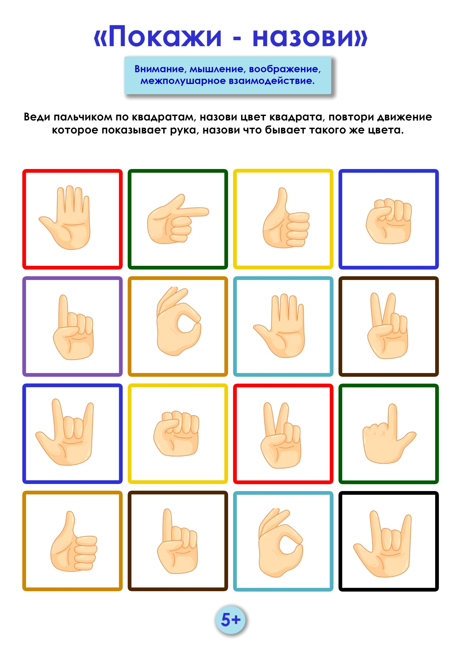

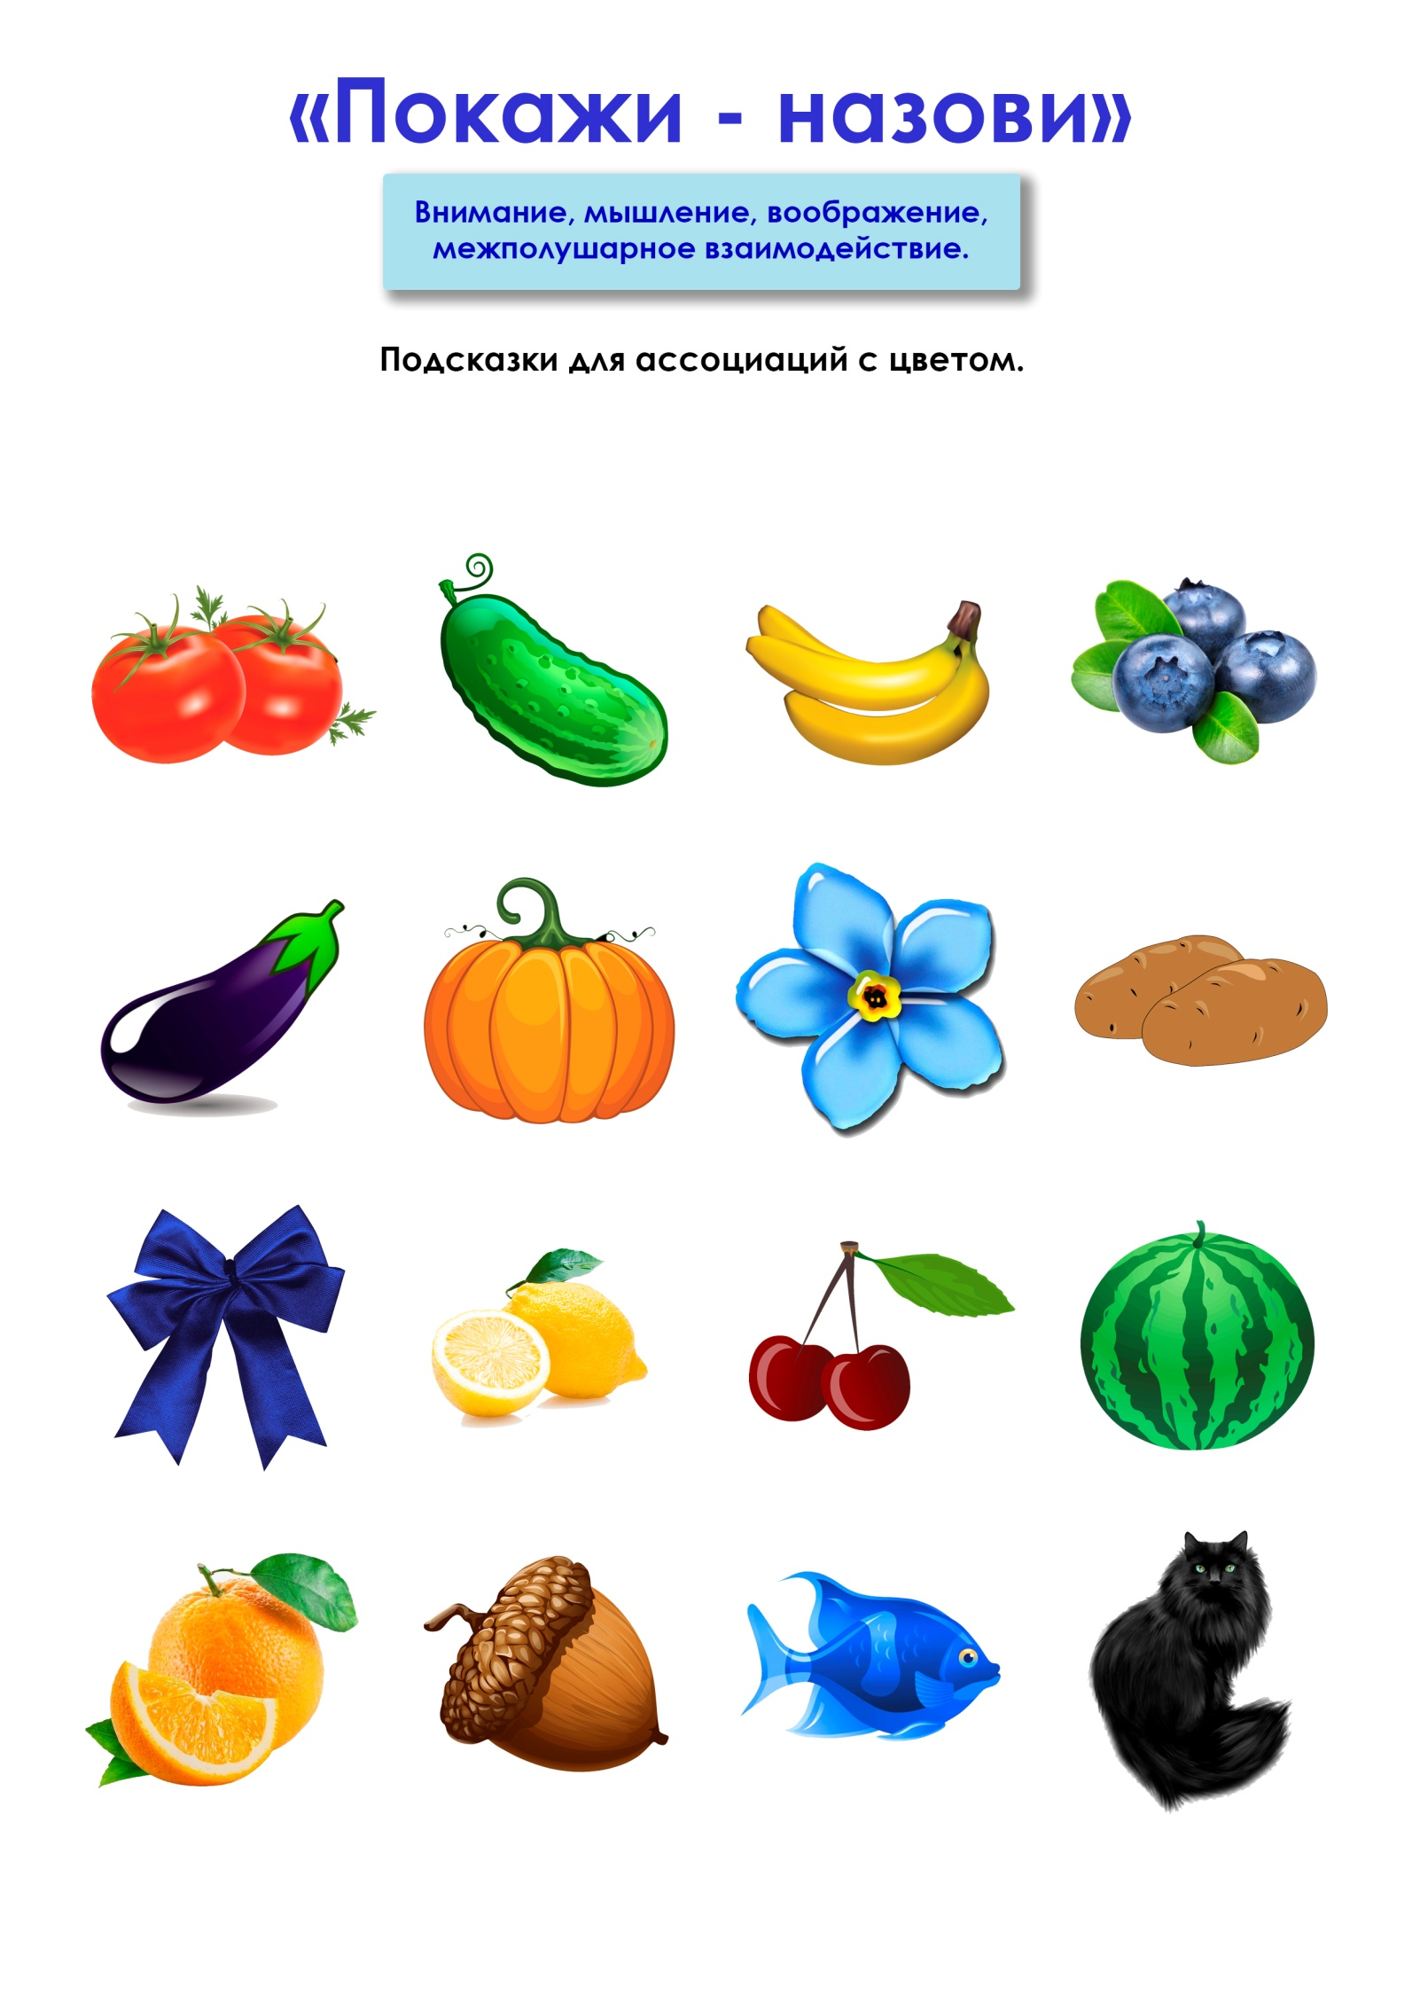

**Приложение 3**

